Fluke PM3380示波器操作方法简介

- 复位
同时按下和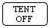两个键，示波器设置到工厂设置状态。
二、自动设置：
按键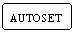。
三、模拟和数字转换
按黄色键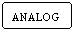。
四、连续可变功能：
同时按住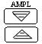或即可连续调整幅度或时间，再同时按一次，又回到1-2-5步进。
五、曲线旋转：
用手或改刀旋转屏幕左边的即可使曲线达到水平。
六、探头设置：
按头上的COMMAND按钮可用菜单来预置为四种功能之一。（自动设置、调出原来的设置、测试、模拟数字转换），步骤为：
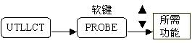

七、X-Y方式：
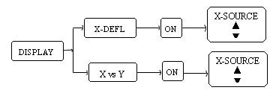
常用的方法是：
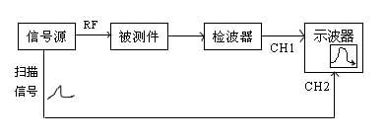
此时示波器的X_SOURCE选CH2，CH1为Y轴。
八、延迟时基（采集长度只能是512点，否则无延迟时基）
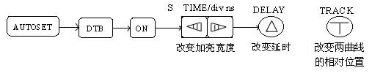
若要调整加亮与主扫之间的亮度比例可如下调整：
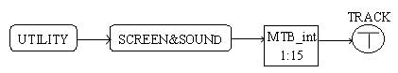
若要调整加亮部分的细节看的更清楚，应选TRIGID方式步骤为：
ON
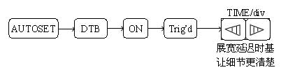
Trig’d
TIME/div
九、平均功能，可用硬键和软键来实现：
1．硬键实现：
固定的8次平均，再按一次即取消。
2．软键实现：
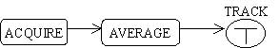
平均次数从2-4096可调。
十、滤波，相当于低通滤波器：
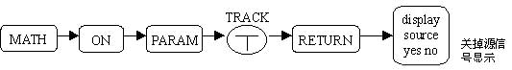
十一、测试功能（只有数字方式才有）
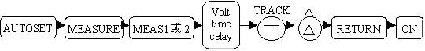
测试结果显示在屏幕上方，MATH1和MATH2可分别设定，然后同时执行，其结果同时显示在屏幕上方。
十二、数字运算（只有数字方式才有）
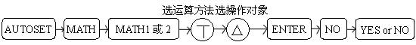
MHTH1和MATH2可分别设定然后同时执行。
十三、FFT是MATH中的一种运算方法，用它可以看到被测信号的频谱，观察频谱时最好把采集长度改为8K（483型）。必要时可加平均以减少噪声影响。
改变采集长度的方法：
观察频谱：
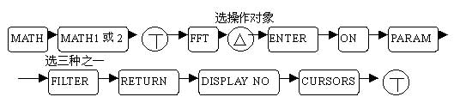
把光标置于待测谱线上，屏幕顶部显示出频率和幅度。
注意：要打出频谱光标，必须先关掉源信号曲线。
十四、曲线存取：
在8K采集长度时，只有m1和m2，均要用于数字运算，故不能存曲线，如果只用MATH1或MATH2时，也可存在其中一个存储器中，在512点采集长度时，483型可有m1-m50可供选用，m1、m2用于数字运算，m3-m50可存曲线。
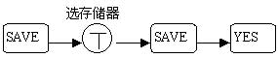
曲线调出：
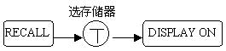
注：当存储器有内容时，“☉”出现在存储器号前面，如果选择的存储器元内容，则在按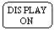时，屏幕提示“存储器空”，按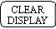可清除调出曲线显示，但不清除存储器内容。
十五、面板设置的存取：
- 共有10个寄存器S1-S10可供选择，std为标准设置，调用它可完成复位功能，等效于同时按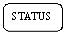和。
- 存设置：
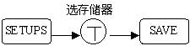
- 取设置：
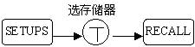
- 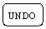在当前设置与紧相邻的前一次设置间切换。
十六、光标
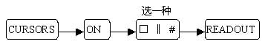
- 测时间可测周期（选△T），频率（选1/△T），占空比（选△ T-ratio）相位（选ph），距触发点的时间（选T-trg）。
a. 测占空比
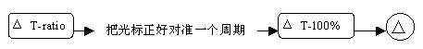把光标移到脉宽处,在屏幕上方显示△T=XX%即为占空比。
b. 距触发点的距离
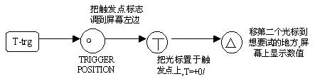
- 测电压可测峰-峰值（选△V），最高点，最低点（选V1,V2），测比值（选△T-ratio）。
- 自动光标Auto（只有数字方式才有），最适合测脉冲前后沿时间。
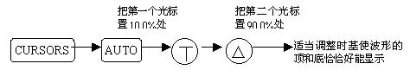
此时△T即为上升时间，若想测试下降沿可按 ，改变触发斜率，即可测出下降沿，前面的设置可以不变。
十七、硬拷贝
硬拷贝前需进行设置，方法为
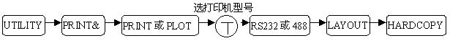
注：在用IEEE488接口时，应把打印机或绘图仪预先置为只听方式。
十八、自动量程（只有数字方式）。
按紫色的即可，在屏幕右上角显示AUTO TB1或2，再按一次即取消。
十九、改变日期：
该示波器在打印时会连同时间一块打印，所以应子以设置
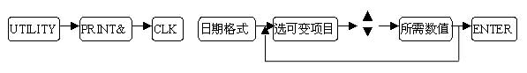
二十、用户字符输入
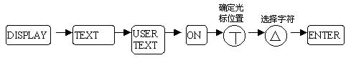
- 插入：将光标置于想插入字符的地方，按在光标所对字符的前面将出现一个空格，此时可用选字符。
- 删除：将光标对准想删除的字符按即可。
二十一、功率测试
用CH1测电压，CH2测电流，用MATH中的乘法mul即可得到功率曲线，为了正确显示，应修改CH2的单位，方法是
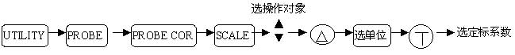
定标系数为。（其中Rm是和负载串联的电阻，专为测试而设，一般为1Ω）.
二十二、耗散能量测试
CH1输入电压，CH2输入电流：
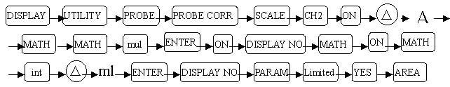
然后不断增加时基，到200ms左右，在增加的同时，也改变垂直偏转（增大），使得1s内在曲线能正常显示偏转的步骤为：
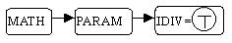
最后按：
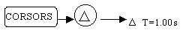
此时的△Y即为1秒钟内的耗散功率。
二十三、峰值检波，包络显示：
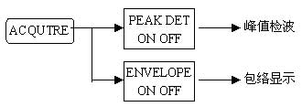
二十四、垂直放大：
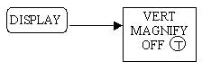
图例
